목 차

1장 Windows 95의 시작과 종료 ................... 2
1. Windows 95에서의 마우스 사용방법 ..................... 3
2. Logon ................................................................... 6
3. Windows 95 초기화면의 구성요소 ..................... 7
4. Windows 95의 종료 ....................................................10
5. 프로그램의 시작과 종료 ....................................11
2장 사용자 Interface ................................................14
1. 바탕화면 ....................................................15

1장 Windows 95의 시작과 종료

3장 Windows 95의 시작과 종료

1.Windows 95에서의 마우스 사용 방법

PC가 부팅이 되면 Windows 95가 시작이 되며 가장 먼저 사용하여야 할 도구가 마우스 이다.
마우스의 사용 원리는 먼저 화면의 특정 위치에 마우스 포인터를 놓은 다음 클릭(누르기), 더블 클릭(두 번 누르기), 오른쪽 단추 누르기, 끌기(드래그) 등의 동작으로 원하는 작업을 수행하는 것이다.

마우스의 모양은 시시각각 변하는데 이것은 그때 마다 마우스의 사용 정보를 나타내는 것으로 마우스의 모양으로 작업할 수 있는 여건을 파악하여야 한다.

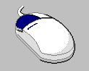
왼쪽 버튼
오른쪽 버튼

- 포인터
위치에 따라 변하는 마우스의 모양이다.

 → 마우스의 기본 형태로서 명령을 선택하거나 실행할 수 있다.
 → 명령을 처리하고 있는 중 이므로 다른 명령을 사용할 수 없다.
 → 그림이나 개체를 이동할 수 있다.
 → 텍스트 즉 문자열을 입력할 수 있다.

→ 그림이나 개체의 크기를 변경할 수 있다.

- 클릭(Click)
마우스의 왼쪽 버튼을 한 번 누르는 것을 말하며 시작 메뉴에서 명령을 실행하거나 바탕화면에서 대상을 선택할 수 있다.

- 더블 클릭(Double Click)
마우스의 왼쪽 버튼을 연속적으로 두 번 누르는 것을 말하며 바탕화면에서 명령을 실행할 수 있다.

- 드래그 & 드롭(Drag & Drop)
마우스의 왼쪽 버튼을 눌러서 그대로 끌었다 원하는 곳에서 마우스 버튼을 놓는 것을 말하며 원하는 대상을 옮길 때 사용한다.

- 우측 마우스 버튼 클릭
우측 마우스 버튼은 상황에 따라 가장 많이 사용되는 명령들을(단축 메뉴 또는 Popup 메뉴라고도 한다.) 요약해 놓았으므로 마우스를 효율적으로 쓸 수 있는 기능을 제공한다.

- 창의 크기 조정
창의 크기나 모양을 변경하여 한 번에 두 개 이상의 창을 보거나 창에서 볼 수 있는 내용의 양을 조정할 수 있다.

- 창의 오른쪽 위에 있는 단추
단추 기능
창을 아이콘화 하여 작업표시줄에 표시되도록 한다.
창을 이전 크기 상태로 되돌린다. 현재 창이 전체 크기일 경우 나타 난다.
창을 전체 크기 만큼 확대한다.
창을 닫는다. 즉 해당 프로그램을 종료한다.

- 창의 이동
창을 화면의 다른 위치로 이동하고자 할 경우 제목 표시줄을 원하는 위치로 드래그(끌기)하면 된다.

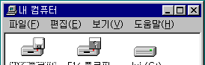
제목 표시줄

- 이동
모든 정보를 한꺼번에 표시하지 못할 경우에는 창의 우측이나 아래쪽에 이동줄이 나타난다.
이동상자를 끌거나 이동 화살표를 누르면 나머지 내용을 볼 수 있다.

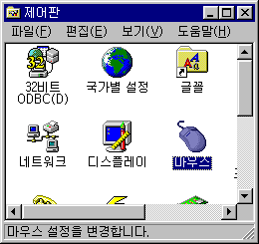
이동 화살표
이동 줄
이동 상자

2. Logon

Windows 95를 시작하면 로그온하라는 대화상자가 나타난다.
특히 네트워크에 연결된 컴퓨터의 경우 네트워크에 로그온하라는 메시지가 나타난다.
로그온 할 때 암호를 사용하지 않으려면 암호 입력란에 암호를 넣지 않고 확인 단추를 누르면 이후로는 암호를 입력하라는 대화상자가 나타나지 않는다.

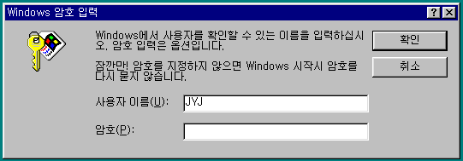

3. Windows 95 초기화면의 구성요소

1) 시작 메뉴
[시작] 단추를 누르면 Windows의 모든 기능을 실행할 수 있는 메뉴가 나타난다.

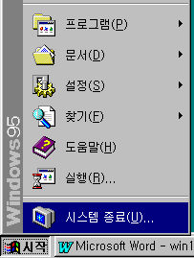

프로그램을 실행하려면 [프로그램] 영역으로 마우스를 옮겨 원하는 프로그램을 지시한 후 한 번만 클릭하면 프로그램이 실행된다.

명령 기능
프로그램 실행할 수 있는 프로그램의 목록을 보여 준다.
문서 이전에 작성했던 문서의 목록을 보여 준다.
설정 시스템의 환경을 변경할 수 있는 구성 요소들의 목록을 보여 준다.
찾기 파일, 폴더 등 시스템 내의 구성 요소들을 찾을 수 있는 기능을 제공 한다.
실행 DOS 명령을 이용하여 프로그램을 실행시킬 수 있다.
시스템 종료 시스템의 종료, 재시작, 로그오프 할 수 있다.

※ 시작 메뉴는 사용자가 임의로 조정할 수 있다.

2) 작업 표시줄

프로그램을 시작하거나 창을 열 때마다 해당되는 프로그램의 이름과 창의 내용을 표시하는 아이콘이 작업 표시줄에 나타난다.

실행 중인 프로그램의 아이콘 표시 영역

실행 중인 프로그램간의 전환은 해당 아이콘을 한 번 누르면 된다.
실행 중인 프로그램을 닫으려면 해당 아이콘을 선택하고 우측 마우스 버튼을 눌러 단축 메뉴의 [닫기]를 선택한다

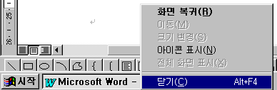

수행 중인 작업에 따라 표시 영역에 진행 중인 작업 상태를 나타내는 표시기들이 나타난다.

- 표시 영역
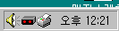
① ② ③ ④

①스피커 : 시스템에 설치된 스피커의 볼륨 및 기타 사항들을 조정할 수 있다.
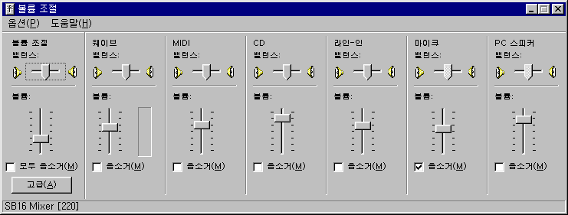
스피커 아이콘을 더블 클릭하면 볼륨 조절 대화상자가 나타난다.

②모뎀 : 현재 모뎀이 작동되고 있음을 표시한다.
모뎀 아이콘을 더블 클릭하면 현재 모뎀 상태를 표시한다.
③프린터 : 현재 인쇄 작업이 진행되고 있음을 표시한다.
프린터 아이콘을 더블 클릭하면 현재 진행 중인 인쇄 상태를 표시한다.

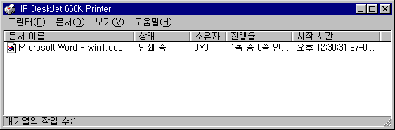

④시계 : 현재 시간을 나타낸다.
시계 영역을 더블 클릭하면 시간과 날짜를 조정할 수 있는 대화상자가 나타난다.
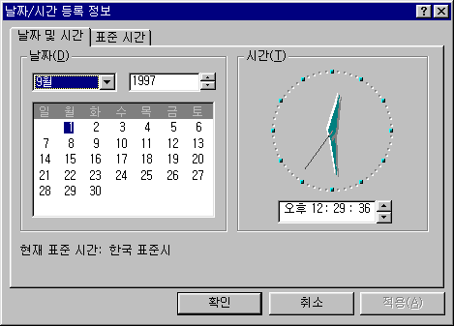

4. Windows 95의 종료

Windows 95는 종료시 단계적 절차를 밟아야 한다.
절차를 무시하고 전원을 끄게 되면 Windows System 파일이 손상되어 정상적인 작업을 수행할 수 없게 된다. 그러므로 다음과 같은 절차를 거쳐 정상적인 종료를 진행한다.
시작 메뉴의 시스템 종료를 선택한다.

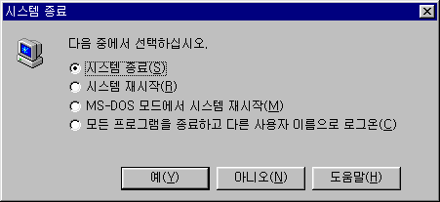

그림과 같이 4종류의 종료 옵션 중 원하는 것을 선택하여 시스템을 종료한다.

① 시스템 종료 : 정장적으로 시스템을 종료한다.
② 시스템 재시작 : 시스템 설정 사항 변경, 프로그램 설치 등으로 시스템을 재시작 한다.
③ MS-DOS 모드에서 재시작 : Windows 상태가 아닌 도스 모드로 시스템을 재시작 한 다.
④ 다른 사용자 이름으로 로그온 : 현재 접속 중인 시스템의 접속을 끊고 다른 사용자 나 시스템으로 로그온 한다.

5. 프로그램의 시작과 종료

Windows 95는 게임, 문서 작성기, 계산기 등 기본적인 프로그램을 제공한다.

1) 프로그램의 시작
[시작] 단추를 눌러 원하는 프로그램으로 마우스를 이동한다.

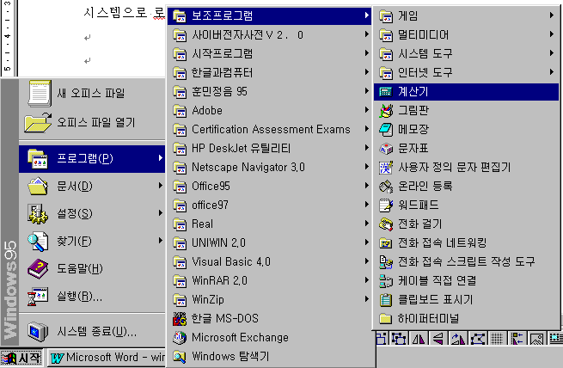

원하는 프로그램을 선택하여 마우스를 한 번 누르면 프로그램이 실행된다.
(Ex : 계산기를 실행하여 본다.)
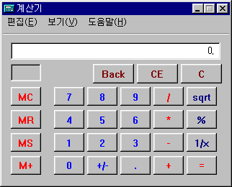

2) 프로그램의 종료
Windows 95에서 프로그램을 종료하는 방법은 보통 3가지가 있다.

- [닫기] 단추를 이용한 종료

① ② ③ ④

①  : 창을 아이콘화 시킨다.
②  : 창의 크기를 최대로 한다.
③ : 창의 크기를 작게 한다.
④ : 창(프로그램)을 닫는다.

- 제목 표시줄의 프로그램 아이콘을 더블 클릭한다.
아이콘을 더블 클릭한다.

- 일반적으로 프로그램마다 메뉴 안에는 [종료] 명령이 있으므로 종료를 실행할 수 있다.

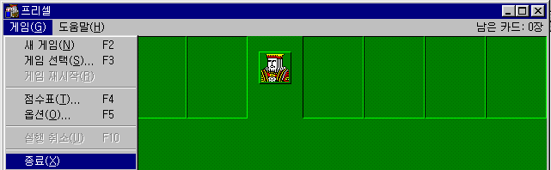

4장 사용자 Interface

2장 사용자 Interface

1. 바탕화면

바탕 화면에는 시스템 아이콘, 폴더, 단축 아이콘, 작업표시줄이 있다.
이것들은 모두 개체이며 개체로서 조작이 가능하다.
보통 Windows 95의 모든 작업은 기본적으로 바탕 화면에서 시작한다.

바탕 화면은 자주 사용하는 개체들을 구성하는데 있어 유용하다.
자주 이용하는 폴더와 개체들은 빠른 접근을 위하여 바탕 화면 위에 놓여질 수 있다.



Windows 95 바탕 화면

1) 시스템 아이콘

일반적으로 Windows 95를 설치하면 생기게 되는 아이콘으로 내 컴퓨터, 휴지통, 네트워크 등이 포함된다.
이러한 시스템 아이콘은 Windows 95에서 중요한 역할을 하는 아이콘으로 사용자가 고의적으로 삭제하고자 해도 삭제되지 않는 특성을 가지고 있다.



- 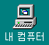
내 컴퓨터는 시스템 내의 자원들을 한눈에 볼 수 있는 개체이며 자원 내의 프로그램, 문서, 데이터 파일 등 시스템에 있는 모든 항목들을 열어 볼 수 있고 복사, 붙여넣기 등의 편집도 가능하다.

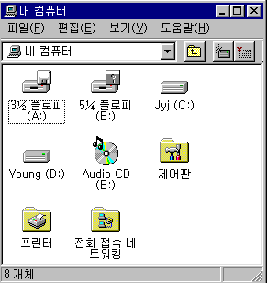

아이콘 내용
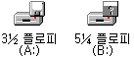 시스템의 플로피 디스크를 나타낸다.
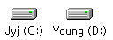 시스템의 하드디스크를 나타낸다.
 시스템의 CD-ROM 드라이브를 나타낸다.
CD의 내용에 따라 아이콘 모양이 바뀐다.
(그림은 음악 CD 아이콘 그림이다.)
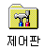 시스템의 설정을 변경할 수 있다.
 프린터를 설정하고 프린터와 인쇄할 문서의 정보를 보여준다.

드라이브의 내용을 보려면 원하는 드라이브를 선택하여 더블 클릭을 하면 되는데 열린 드라이브 안에는 폴더와 파일로 구성된다.

아이콘 설명
 일반적인 폴더를 나타내며 파일과 하위 폴더를 포함한다.
 공유된 폴더를 나타내며 네트워크로 연결된 사용자에게 내용을 볼 수 있게 해 준다.
 시스템 파일을 나타내며 제어기, 환경설정 파일 등 시스템에서 중요 한 역할을 하는 파일들을 이다.
 기본 저장 단위인 파일을 나타낸다.
 메모장으로 작성된 파일을 나타낸다.
 텍스트 파일의 형태로 만들어진 파일을 나타낸다.

※ 기타 파일 아이콘의 모양은 응용 프로그램의 형식에 따라 바뀌게 된다.

- 
현재 네트워크에 연결되는 컴퓨터를 보여 준다.

연결을 원하는 컴퓨터나 작업그룹을 더블 클릭하면 공유된 폴더에 한하여 접근할 수 있다.

- 
Windows 95에서의 휴지통은 일종의 지워진 파일의 임시 저장소이다.
즉 실수로 지워지는 파일 또는 개체들을 위한 안전 장치인 샘이다.

휴지통을 이용하여 파일을 쉽게 삭제할 수 있으며 또한 삭제된 파일을 쉽게 되살릴 수도 있다.
파일을 선택한 후 Delete 키를 누르거나 마우스로 끌어 휴지통에 놓으면 삭제된다.
삭제 시킨 파일은 디스크에서 실제로 삭제되는 것이 아니라 Recycled 폴더로 이동하는 것이며, 휴지통을 열면 Recycled 폴더에 파일들이 표시된다.

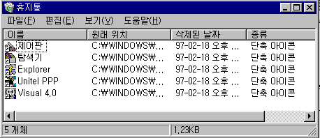
휴지통의 활성화

휴지통을 열고 일부 혹은 전체의 파일을 복구 시킬 수 있으며 또한 완전히 삭제할 수도 있다. 휴지통도 하나의 개체이므로 속성을 가진다. [등록정보]를 통하여 휴지통의 용량을 설정할 수 있으며, 용량을 초과하면 가장 오래 전에 삭제한 파일부터 완전히 제거한다.
휴지통을 거치지 않고 완전히 삭제를 원할 경우에는 Shift + Del 을 이용하거나 휴지통의 [등록정보]를 선택하여 [삭제 시 즉시 제거] 옵션을 선택한다.

지워진 파일을 복구하려면 휴지통을 열고 원하는 파일을 선택한다.
[파일] 메뉴의 [복원]을 선택하면 지원진 파일은 원래 있던 위치로 돌아간다.

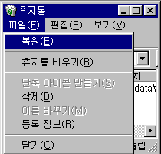

2) 단축 아이콘

단축 아이콘은 가장 자주 사용하는 폴더와 유틸리티, 그리고 파일들을 쉽게 사용할 수 있도록 바탕화면에 위치 시켜 놓은 것이다.
단축 아이콘을 사용하면 개체가 실제로 어디에 위치하더라도 마치 사용자가 원하는 컴퓨터의 특정 위치에 있는 것처럼 나타낼 수 있다.
원본 개체가 이동되거나 이름이 바뀌면 Windows 95는 원본 개체를 찾고 단축 아이콘을 갱신한다.
바탕화면의 위에 나타나는 개체들은 추가 또는 삭제할 수 있다. 그러므로 사용자는 자신의 용도에 맞게 바탕화면을 구성하여 사용할 수 있다.

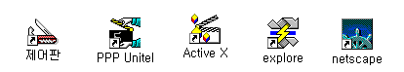
단축 아이콘

단축 아이콘은 실제의 개체에 연결된 가상의 개체이다.
단축 아이콘은 사용자가 원하는 곳에 위치시켜 자주 사용하는 폴더, 응용 프로그램, 파일 등을 쉽게 액세스할 수 있다.
단축 아이콘을 이동하거나 지운다 해도 연결된 실제의 개체에는 아무런 영향을 미치지 않는다.
많이 사용하는 프로그램이나 폴더의 아이콘을 바탕화면에 만들어 놓으면 쉽고 빠르게 프로그램이나 폴더에 접근할 수 있다.
그러나 너무 많이 단축 아이콘을 만들어 놓으면 복잡해 오히려 해가 될 수도 있으므로 적당하게 만드는 것이 바람직하다.

- 바탕화면에 단축 아이콘 만들기

가) [새로 만들기] 명령 이용
- 바탕화면에서 우측 마우스 버튼을 눌러 단축 메뉴의 [새로 만들기]에서 단축아이콘을 선택한다.

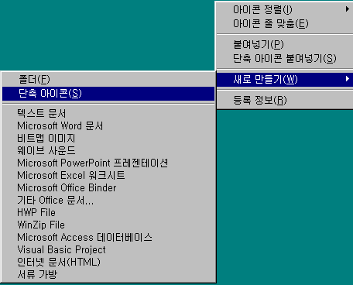

- 단축 아이콘 대호상자가 나타나면 찾아보기 단추를 이용하여 원하는 프로그램을 선택한다.

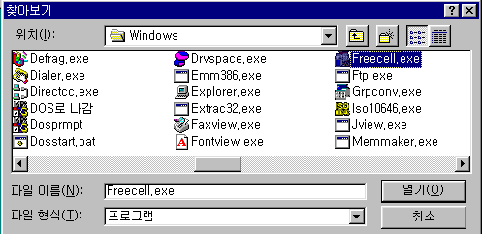

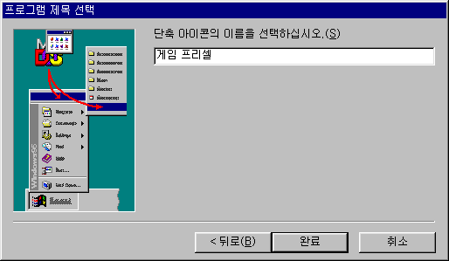

- 단축 아이콘 이름을 입력하고 완료 버튼을 누르면  그림과 같이 단축 아이콘이 새로 생성된다.

나) 탐색기 이용
- 탐색기를 이용하여 자주 사용하는 프로그램 실행파일의 위치를 확인한다.
예를 들어 인터넷 웹 브라우저인 Netscape의 단축 아이콘을 만들기 위해 Netscape.exe를 선택하였다.
- 그림과 같이 실행 파일을 선택한 후 마우스를 누른 채 탐색기 창 바깥으로 끌고 나온다.
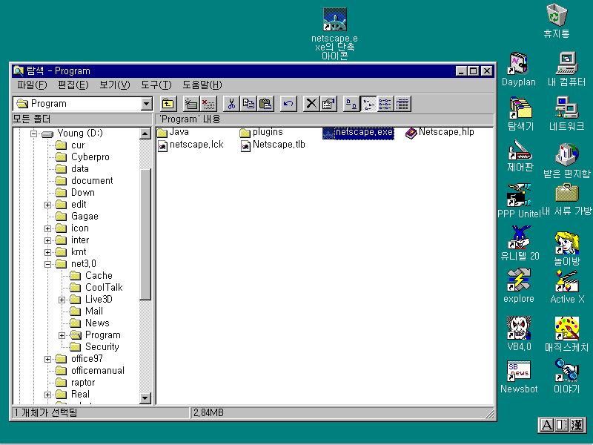

- 바로 단축 아이콘이 만들어지고 아이콘 밑 부분의 이름 난에는 “Netscape.exe의 단축 아이콘” 이라고 만들어진다.
- 아이콘 이름이 복잡하므로 이름 난을 마우스로 한 번 더 클릭하면 이름을 편집할 수 있는 상태가 되므로 필요 없는 부분을 삭제하거나 원하는 이름을 직접 입력한다.



- 이러한 동작을 반복하여 원하는 프로그램이나 폴더를 바탕화면에 만들 수 있다.

